СОДЕРЖАНИЕ
- Основные понятия ………………………………………. 2-6 стр.
- Этапы реализации проекта ……………………… ……. 6-8 стр.
- Перспективный план работы с детьми ………………… 8-9 стр.
- Перспективный план работы с родителями ………… 9 стр.
- Перспективы …………………………………………. 9 стр.
- Список используемой литературы ……………………. 10 стр.
- Приложения ……………………………………………. 11-21 стр.

Вид проекта: Исследовательски-творческий
Участники – Воспитатель, дети, родители
Продолжительность - средней продолжительности (01.02. -29.02.2016 г.)
1. В процессе экспериментирования дошкольники получают возможность удовлетворить присущую им любознательность (почему? зачем? как? что будет, если?), почувствовать себя ученым, исследователем, первооткрывателем.
Большую радость, удивление и даже восторг они испытывают от своих маленьких и больших «открытий», которые вызывают у детей чувство удовлетворения от проделанной работы.
В образовательном процессе экспериментирование является методом обучения, который позволяет ребенку моделировать в своем сознании картину мира, основанную на собственных наблюдениях, опытах, установлении взаимозависимостях, закономерностях. Экспериментальная деятельность вызывает у ребенка интерес к исследованию природы, развивает мыслительные операции, стимулирует познавательную активность и любознательность ребенка, активизирует восприятие познавательного материала по ознакомлению с природными явлениями, с основами математических знаний, с эстетическими правилами жизни в обществе.
В старшем возрасте многие дети задумываются о таких физических явлениях, как замерзание воды зимой, распространение звука в воздухе и в воде, различная окраска объектов окружающей действительности и т.д.
Эксперимент, самостоятельно проводимый ребенком, позволяет ему создать модель естественнонаучного явления и обобщить полученные действия путем результата, сопоставить выводы и определить значимость физических явлений для человека и самого себя.
Каждое фундаментальное естественнонаучное понятие: (температура, время, жидкость, газ, твердое тело, тяготение, движение, свет, звук и т.д.), экспериментально обосновывается и поясняется для ребенка в процессе наблюдений, мысленного и реального экспериментирования.
В обыденной жизни дети часто сами экспериментируют с различными веществами, стремясь узнать что-то новое. Они разбирают игрушки, наблюдают за падающими в воду предметами (тонет – не тонет), пробуют языком в сильный мороз металлические предметы и т.д. Но опасность такой «самостоятельности» заключается в том, что дошкольник еще не знаком с законами смешения веществ, элементарными правилами безопасности. Эксперимент же, специально организуемый, безопасен для ребенка и в то же время знакомит его с различными свойствами окружающих предметов, с законами жизни природы и необходимостью их учета в собственной жизнедеятельности.

Основной целью работы с детьми является формирование у них основ целостного мироведения средствами физического эксперимента.

Задачами являются:
- Формирование у детей представления о возникновении и совершенствовании приборов в истории человечества.
- Расширение представлений детей о физических свойствах окружающего мира: знакомство с различными свойствами веществ (твердость, мягкость, сыпучесть, растворимость и т.д.); с основными видами и характеристиками движения (скорость, направление); развитие представления об основных физических явлениях (магнитное и земное притяжение, электричество, отражение и преломление света и др.)
- Формирование у детей элементарных географических представлений.
- Развитие эмоционально-ценностных отношений к окружающему миру.
- Формирования стремления к выполнению правил техники безопасности при проведении опытов и экспериментов.

Первоначально дети учатся экспериментировать в специально организованных видах деятельности под руководством педагога, затем необходимые материалы и оборудование для проведения опыта вносятся в предметно-развивающую среду группы для самостоятельного воспроизведения ребенком, если это безопасно для его здоровья. В связи с этим в дошкольном образовательном учреждении детская экспериментальная деятельность должна отвечать следующим условиям: максимальная простота конструкции приборов и правил обращения с ними, безотказность действия приборов и однозначность получаемых результатов, показ только существенных сторон явления и процесса, отчетливая видимость изучаемого явления, возможность участия ребенка в повторном показе эксперимента. В процессе экспериментирования ребенку необходимо ответить не только на вопрос: «Как я это делаю?», но и на вопросы: «Почему я это делаю именно так, а не иначе?», «Зачем я это делаю, что я хочу узнать, что получить в результате».
Усвоение системы научных понятий, приобретение «исследовательских, экспериментальных способов позволит ребенку научиться учиться, что является одним из важнейших аспектов подготовки к школе.
Эксперимент в детском саду позволяет знакомить детей с конкретными исследовательскими методами, с различными способами измерений, с правилами техники безопасности при проведении эксперимента. Дети сначала с помощью взрослых, а затем самостоятельно выходят за пределы знаний и умений, полученных в специально организованных видах деятельности, и создают новый продукт - постройку, сказку, насыщенный запахами воздух и т.д. Так эксперимент, складывает творческие проявления с эстетическим развитием ребенка.
Поисково-познавательная деятельность, протекающая в форме экспериментальных действий, играет существенную роль в формировании представлений о физических свойствах. Поэтому воспитателям начинать работу необходимо с оборудования мини-лаборатории, где основным являются:
- приборы – помощники: увеличительные стекла, цветные стекла, очки, весы, песочные и гелевые часы, термометры, компасы, магниты, секундомер;
- разнообразные сосуды из различных материалов (пластмасса, металл и пр.) разного объема и формы, это: пробирки, колбы, стаканчики, розетки, пипетки, трубочки, воронки и др.;
- красители, пищевые и непищевые (гуашь, акварель, зеленка, йод, марганцовка и др.);
- технические материалы; гайки, скрепки, болты, гвозди, шурупы, винтики, детали конструктора;
- медицинские материалы: шприцы, пипетки, деревянные палочки, мерные ложки, резиновые груши и др.;
- природный и другой сыпучий материал: камешки, ракушки, монеты, глина, песок, сахар, соль, земля, мука, птичьи перья, шишки, спил и листья деревьев, мох, селина и т.д.;
- разные виды бумаги: обычная, картон, калька, наждачная, копировальная, бумажные фильтры, ватман и т.д.;
- бросовый материал: проволока, кусочки кожи, меха, ткани, пластмассы, дерева, пробки и т.д.;
- прочие материалы: зеркала и воздушные шары, пилка для ногтей, сито, свечи, ступа, детские халаты, клеенчатые фартуки, контейнеры для хранения сыпучих и мелких предметов.

Материал, находящийся в «центре экспериментирования», должен соответствовать среднему уровню развития ребенка, а также иметь материалы и оборудование для проведения более сложных экспериментов, рассчитанных на детей с высоким уровнем развития.
В группе необходимо создавать пространственно – предметную среду развития и саморазвития ребенка, что способствует самостоятельному приобретению опыта познания физических закономерностей.

Предметно – развивающее пространство включает следующие взаимосвязанные между собой мини-среды:
- ландшафт с объектами природы: река, поле, лес, горы в определенный сезон, соответствующий реальному;
- интегрированные природно-культурные мини-среды реальной и исследовательской деятельности в природе;
- творчески-преобразующая, «научная» мини-лаборатория экспериментирования;
- схемы различных способов достижения цели познавательной деятельности;
- модели знакомых игр;
- различные природные материалы, предметы-посредники.
Таким образом, развивающее пространство группы представляет собой единую цепь мини-сред, где осуществляется развитие экспериментальных способностей ребенка – дошкольника.

Организация работы с детьми по формированию у них основ целостного мироведения средствами физического эксперимента может основываться на следующих критериях:
1.Создание условий для развития у детей интереса к физическим явлениям и свойствам окружающего мира, знакомство с различными свойствами веществ: твердость, мягкость, сыпучесть, вязкость, плавучесть, растворимость и др.
2.Знакомство с некоторыми физическими явлениями (магнитные и земные притяжения, электричество и др.)
3.Развитие познавательной активности детей через организацию деятельности с водой, песком, глиной, снегом, эксперименты с магнитом, лупой и пр.; через организацию наблюдений за физическими явлениями и свойствами предметов, близких к опыту детей (таяние льда и снега, движение различных видов транспорта).
4.Развитие любознательности и поддержка инициативы детей посредством использования проблемных ситуаций с совместным обсуждением, познавательных игр, упражнений и др.
5.Развитие у детей представлений о Земном шаре, атмосфере, знакомство с глобусом, картами, Северным и Южным полюсами, материками, океанами, морями; знакомство с различными природно – климатическими зонами, условиями жизни на Земле, с природными богатствами недр Земли посредством использования художественной литературы, картин, слайдов и т.д.
6.Развитие у детей представлений о Солнечной Системе и различных космических явлениях (наблюдение за движением солнца и Луны, рассказы о вращении планет вокруг Солнца) через использование иллюстративного материала формирование представлений о созвездиях, кометах, метеоритах, солнечных и лунных затмениях, а также в различных видах деятельности, в том числе в играх, на прогулках и пр.

В обеспечении реализации учебно-игровой модели познавательной деятельности используются следующие методы и приемы:
- Экспериментальные игры «Тонет – не тонет», «Хотела галка пить», «Мыльные пузыри», «Сделаем растворы», «В каком виде легче плавать» и др., которые позволяют убедиться в достоверности физических и природных явлений и закономерностей.
- Действия с магнитами, лупой, измерительными приборами, переливание жидкостей, пересыпание сыпучих материалов и др. позволяют детям самостоятельно овладеть способами познавательной деятельности.
- Наблюдение природных явлений в реальной жизни (замерзание воды в лужах, таяние снега при повышении температуры, выпадение росы, тумана, появление радуги, распространение грома и молнии, образование пара от дыхания в холодную погоду и др.), пробуждают детей к поиску объяснения причин появления и образования природных явлений, обоснованию их физическими законами.
- Рассматривание схем к опытам, таблицы, упрощенные рисунки позволяет упростить понимание сложных явлений на дошкольном уровне.
- Использование энциклопедических данных в разделах «Знаете ли вы?» и «В мире интересного» повышает интерес к обсуждению проблем, развивает интеллектуальную рефлексию.
- Драматизация: ребенок берет на себя: то роль Незнайки - Почемучки, задающего вопросы, то роль экспериментатора, умеющего все объяснять и отвечать на вопросы.

Для поддержания интереса детей к познавательному экспериментированию:
- поощряется любопытство, любознательность, представление возможности ребенку действовать с разными предметами и материалами, манипулирование с ними, если возникает необходимость что-то запретить, то обязательно объяснить, почему, помочь определить, что можно;
- развивается стремление доводить начатое дело до конца, через использование положительной оценки;
- проявление заинтересованности к деятельности детей, беседы с ними об их намерениях, целях, о том, как добиться желаемого результата, расспросить о результатах деятельности и как ребенок достиг их.
Таким образом, ознакомление дошкольников с явлениями неживой природы, физическими явлениями и законами занимает особое место в системе разнообразных знаний об окружающем, поскольку предмет ознакомления присутствует, регламентирует, оказывает свое влияние и непрерывно воздействует на развитие ребенка. Включая его в процесс поиска причины того или иного физического явления, мы, педагоги, создаем предпосылки формирования у него новых практических и умственных действий.
Этапы реализации проекта:
1 этап – организационно – диагностический;
2 этап – формирующий;
3 этап – заключительный.
Ожидаемый результат:
1.Проявляет устойчивый познавательный интерес к экспериментированию;
2.Выдвигает гипотезы, предположения, способы их решения, широко пользуясь аргументацией и доказательствами;
3.Самостоятельно планирует предстоящую деятельность; осознанно выбирает предметы и материалы для самостоятельной деятельности в соответствии с их качествами, свойствами и назначением;
4.Проявляет инициативу и творчество в решении поставленных задач;
5.В диалоге со взрослыми поясняет ход деятельности, делает выводы.
Практическая значимость:
Данный опыт работы может быть использован педагогами дошкольных общеобразовательных учреждений, педагогами дополнительного образования.

1этап- Организационно – диагностический
Формы работы:
1. Анализ научной и методической литературы.
2. Разработка перспективного плана работы с детьми, родителями.
3. Подборка опытов с описанием проведения.
4. Организация предметно – развивающей среды.
Содержание деятельности:
Определение актуальности, проблемы, цели.
Наблюдение, беседы, проведение диагностических ситуаций с детьми.
Создание условий для детского экспериментирования:
Подбор оборудования для проведения опытов.
Приобретение набора «Опыты с водой».
2 этап- Формирующий
Формы работы: Реализация перспективного плана работы с детьми и родителями.
Содержание деятельности:
1. Организация предметно – развивающей среды (мини-лаборатория «Почемучки» с необходимым для опытов оборудованием).
2. Работа с детьми: образовательные ситуации, опыты, эксперименты, экспериментирование на прогулке, индивидуальная работа с детьми, самостоятельная экспериментальная деятельность, дидактические игры, подвижные игры, труд в природе и в уголке природы, чтение художественной литературы, беседы, просмотр презентаций, мультфильмов.
3. Работа с родителями: анкетирование, родительские собрания, консультации, информационные буклеты, беседы, домашние задания, мастер – класс, презентация проектов.

3 этап- заключительный
Формы работы:
1. Сравнительный анализ результатов
2. Перспективы
Содержание деятельности: Наблюдение, беседы, проведение диагностических ситуаций с детьми.
Перспективный план работы с детьми:
Тема: Вода
1. «Какие свойства»
2. «Помощница- вода», «Умная галка»
3. «Круговорот воды»
4. «Водяной фильтр»
Тема: Давление воды
1. «Пульверизатор»
2. «Давление воды»
3. «Водяная мельница»
4. «Подводная лодка»
Тема: Воздух
1. «Упрямый воздух»
2. «Соломенный буравчик»; «Крепкий спичечный коробок»
3. «Свечка в банке»
4. «Сухим из воды»; «Почему не выливается»
Тема: Вес. Притяжение. Звук. Теплота.
1. «Почему всё падает на землю»
2. «Как увидеть притяжение»
3. «Как распространяется звук»
4 «Волшебные превращения»
5. «Твёрдые и жидкие»
Тема: Превращения
Свойства материалов
1. «Смешение цветов»
2. «Исчезающая монета»
3. «Цветной песок»
4. «Соломинка- флейта»
5. «Мир бумаги»
6. «Мир ткани»
Тема: Живая природа
1. «Есть ли у растений органы дыхания»
2. «Что у нас под ногами»
3. «Почему говорят «Как с гуся вода»
4. «Репортаж «Мне понравился эксперимент…»
Перспективный план работы с родителями
1.Беседа дома с детьми: кто такие учёные; что такое эксперимент.
2.Просьба в приобретении набора для экспериментов с водой.
3.Изготовить с детьми водяной фильтр из разнообразных материалов и подготовить рассказ об его изготовлении и действии
4.Консультация: «Организация детского экспериментирования в домашних условиях».
Цель: дать знания о том, как организовать предметно – развивающую среду для проведения игр с водой.
5.Предложить родителям приобрести для опытов: соломинки, пипетки, марлю, сосуды разной формы, клеёнку.
6.Консультация: «Занимательные опыты и эксперименты для дошкольников».
Цель: рассказать родителям о роли экспериментирования для развития дошкольников.
Привлекать родителей к пополнению центра экспериментирования новой познавательной литературой.
Перспективы
• Внедрить в работу ДОУ данный проект по опытно – экспериментальной деятельности с детьми старшего дошкольного возраста;
• Выбирать оптимальные методы и приёмы для активизации речевой активности (по рекомендациям учителя – логопеда);
• Совершенствовать профессионализм через применение инновационных технологий обучения;
• Пополнять предметно – развивающую среду;
• Систематизировать дидактический материал для проведения диагностических ситуаций.

СПИСОК ИСПОЛЬЗУЕМОЙ ЛИТЕРАТУРЫ
1 . План-программа педагогического процесса в детском саду: Методическое пособие для воспитателей детского сада/Сост. Н.В.Гончарова и др., под ред.
2.А.Михайловой.-2-е изд. СПб. : ООО «ИЗДАТЕЛЬСТВО «ДЕТСТВО-ПРЕСС», 2008. – 255с.
3. Бондаренко Т.М.Экологические занятия с детьми5-6 лет: практическое пособие для воспитателей и методистов ДОУ. – Воронеж: Издательство «Учитель», 2002. – 159 с.
4. Дыбина О.В., Рахманова Н.П. Щетинина В.В. Неизведанное рядом: Занимательные опыты и эксперименты для дошкольников/О.В.Дыбина (отв. Ред.). М.:ТЦ Сфера, 2005. – 192 с.
5. Добро пожаловать в экологию! Часть II. Перспективный план работы по формированию экологической культуры у детей старшего дошкольного возраста./сост. О.А.Воронкевич.- СПб. : «ДЕТСТВО-ПРЕСС», 2003.-336 с.
6. Иванова И.А. Естественно - научные наблюдения и эксперименты в детском саду. Человек.- М.: ТЦ Сфера,2004. – 224 с.
7. Организация опытно - экспериментальной деятельности детей 2-7 лет: тематическое планирование, рекомендации, конспекты занятий/авт.-сост. Е.А.Мартынова, И.М.Сучкова. – Волгоград: Учитель, 2011. – 333с.
8. Савенков А.И. Методика исследовательского обучения дошкольников. – Самара: издательство «Учебная литература»: Издательский дом «Федоров», 2010. – 128 с.

Приложение
Консультация для родителей
«Организация детского экспериментирования в домашних условиях»
Детское экспериментирование – это один из ведущих видов деятельности дошкольника. Очевидно, что нет более пытливого исследователя, чем ребёнок. Маленький человек охвачен жаждой познания и освоения огромного нового мира. Но среди родителей часто распространена ошибка – ограничения на пути детского познания. Вы отвечаете на все вопросы юного почемучки? С готовностью показываете предметы, притягивающие любопытный взор и рассказываете о них? Регулярно бываете с ребёнком в кукольном театре, музее, цирке? Это не праздные вопросы, от которых легко отшутиться: «много будет знать, скоро состариться». К сожалению, «мамины промахи» дадут о себе знать очень скоро – в первых же классах школы, когда ваш ребёнок окажется пассивным существом, равнодушно относящимся к любым нововведениям. Исследовательская деятельность детей может стать одними из условий развития детской любознательности, а в конечном итоге познавательных интересов ребёнка. В детском саду уделяется много внимания детскому экспериментированию. Организуется исследовательская деятельность детей, создаются специальные проблемные ситуации, проводятся занятия. В группах созданы условия для развития детской познавательной деятельности6 во всех центрах активности и уголках имеются материалы для экспериментирования: бумага разных видов, ткань, специальные приборы (весы, часы и др.), неструктурированные материалы (песок, вода), карты, схемы и т.п.
Как организовать в домашних условиях мини-лабораторию?
Несложные опыты и эксперименты можно организовать и дома. Для этого не требуется больших усилий, только желание, немного фантазии и конечно, некоторые научные знания.
Любое место в квартире может стать местом для эксперимента. Например, ванная комната, во время мытья ребёнок может узнать много интересного о свойствах воды, мыла, о растворимости веществ.
Например: что быстрее растворится: морская соль, пена для ванны, хвойный экстракт, кусочки мыла и т.п.
Кухня – это место, где ребёнок мешает родителям, особенно маме, когда она готовит еду. Если у вас двое или трое детей, можно устроить соревнования между юными физиками. Поставьте на стол несколько одинаковых ёмкостей, низкую миску с водой и поролоновые губки разного размера и цвета. В миску налейте воды примерно на 1,5 см. Пусть дети положат губки в воду и угадают, какая из них наберёт в себя больше воды. Отожмите воду в приготовленные баночки. У кого больше? Почему? Можно ли набрать в губку столь воды, сколь хочешь? А если предоставить губке полную свободу? Пусть дети сами ответят на эти вопросы. Важно только, чтобы вопросы ребёнка не оставались без ответа. Если вы не знаете точного (научного) ответа, необходимо обратится к справочной литературе.
Эксперимент можно провести во время любой деятельности.
Например, ребёнок рисует, у него кончилась зелёная краска. Предложите ему попробовать сделать эту краску самому. Посмотрите, как он будет действовать, что будет делать. Не вмешивайтесь и не подсказывайте. Догадается ли он, что надо смешать синюю и желтую краску? Если у него ничего не получиться, подскажите, что надо смешать две краски. Путём проб и ошибок ребёнок найдёт верное решение. Ребёнок научиться определять наилучший способ решения встающих перед ним задач и находить ответы на возникающие вопросы.

«Занимательные опыты и эксперименты для дошкольников»
"Подводная лодка" №1.
Подводная лодка из винограда
Возьмите стакан со свежей газированной водой или лимонадом и бросьте в нее виноградинку. Она чуть тяжелее воды и опустится на дно. Но на нее тут же начнут садиться пузырьки газа, похожие на маленькие воздушные шарики. Вскоре их станет так много, что виноградинка всплывет.
Но на поверхности пузырьки лопнут, и газ улетит. Отяжелевшая виноградинка вновь опустится на дно. Здесь она снова покроется пузырьками газа и снова всплывет. Так будет продолжаться несколько раз, пока вода не "выдохнется". По этому принципу всплывает и поднимается настоящая лодка. А у рыбы есть плавательный пузырь. Когда ей надо погрузиться, мускулы сжимаются, сдавливают пузырь. Его объем уменьшается, рыба идет вниз. А надо подняться - мускулы расслабляются, распускают пузырь. Он увеличивается, и рыба всплывает.
"Подводная лодка" №2.
Подводная лодка из яйца
Возьмите 3 банки: две пол-литровые и одну литровую. Одну банку наполните чистой водой и опустите в нее сырое яйцо. Оно утонет.
Во вторую банку налейте крепкий раствор поваренной соли (2 столовые ложки на 0, 5 л воды). Опустите туда второе яйцо - оно будет плавать. Это объясняется тем, что соленая вода тяжелее, поэтому и плавать в море легче, чем в реке.
А теперь положите на дно литровой банки яйцо. Постепенно подливая по очереди воду из обеих маленьких банок, можно получить такой раствор, в котором яйцо не будет ни всплывать, ни тонуть. Оно будет держаться, как подвешенное, посреди раствора.
Когда опыт проведен, можно показать фокус. Подливая соленой воды, вы добьетесь того, что яйцо будет всплывать. Подливая пресную воду - того, что яйцо будет тонуть. Внешне соленая и пресная вода не отличается друг от друга, и это будет выглядеть удивительно.
Как достать монету из воды, не замочив рук? Как выйти сухим из воды?
Положите монету на дно тарелки и залейте ее водой. Как ее вынуть, не замочив рук? Тарелку нельзя наклонять. Сложите в комок небольшой клочок газеты, подожгите его, бросьте в пол-литровую банку и сразу же поставьте ее вниз отверстием в воду рядом с монетой. Огонь потухнет. Нагретый воздух выйдет из банки, и благодаря разности атмосферного давления внутри банки вода втянется внутрь банки. Теперь можно взять монету, не замочив рук.
Цветы лотоса
Вырежьте из цветной бумаги цветы с длинными лепестками. При помощи карандаша закрутите лепестки к центру. А теперь опустите разноцветные лотосы на воду, налитую в таз. Буквально на ваших глазах лепестки цветов начнут распускаться. Это происходит потому, что бумага намокает, становится постепенно тяжелее и лепестки раскрываются.
Естественная лупа
Если вам понадобилось разглядеть какое-либо маленькое существо, например паука, комара или муху, сделать это очень просто.
Посадите насекомое в трехлитровую банку. Сверху затяните горлышко пищевой пленкой, но не натягивайте ее, а, наоборот, продавите ее так, чтобы образовалась небольшая емкость. Теперь завяжите пленку веревкой или резинкой, а в углубление налейте воды. У вас получится чудесная лупа, сквозь которую прекрасно можно рассмотреть мельчайшие детали.
Тот же эффект получится, если смотреть на предмет сквозь банку с водой, закрепив его на задней стенке банки прозрачным скотчем. Не забудьте выпустить насекомое.
Водяной подсвечник
Возьмите недлинную стеариновую свечу и стакан воды. Нижний конец свечи утяжелите нагретым гвоздем (если гвоздь будет холодным, то свеча раскрошится) так, чтобы только фитиль и самый краешек свечи остались над поверхностью.
Стакан с водой, в котором плавает эта свеча, будет подсвечником. Зажгите фитиль, и свеча будет гореть довольно долго. Кажется, что она вот-вот догорит до воды и погаснет. Но этого не произойдет. Свеча догорит почти до самого конца. И, кроме того, свеча в таком подсвечнике никогда не будет причиной пожара. Фитиль будет погашен водой.
Как добыть воду для питья?
Выкопайте яму в земле глубиной примерно 25 см и диаметром 50 см. Поставьте в центр ямы пустой пластиковый контейнер или широкую миску, вокруг нее положите свежей зеленой травы и листьев. Накройте ямку чистой полиэтиленовой пленкой и засыпьте ее края землей, чтобы из ямы не выходил воздух. В центре пленки положите камешек и слегка придавите пленку над пустой емкостью. Приспособление для сбора воды готово.
Оставьте свою конструкцию до вечера. А теперь осторожно стряхните землю с пленки, чтобы она не попала в контейнер, миску и посмотрите: в миске находится чистая вода.
Откуда же она взялась? Объясните ребенку, что под действием солнечного тепла трава и листья стали разлагаться, выделяя тепло. Теплый воздух всегда поднимается вверх. Он в виде испарения оседает на холодной пленке и конденсируется на ней в виде капелек воды. Эта вода и стекала в вашу емкость; помните, вы ведь слегка продавили пленку и положили туда камень.
Теперь вам осталось придумать интересную историю о путешественниках, которые отправились в далекие страны и забыли взять с собой воду, и начинайте увлекательное путешествие.
Чудесные спички
Вам понадобится 5 спичек.
Надломите их посредине, согните под прямым углом и положите на блюдце.
Капните несколько капель воды на сгибы спичек. Наблюдайте. Постепенно спички начнут расправляться и образуют звезду.
Причина этого явления, которое называется капиллярность, в том, что волокна дерева впитывают влагу. Она ползет все дальше по капиллярам. Дерево набухает, а его уцелевшие волокна "толстеют", и они уже не могут сильно сгибаться и начинают расправляться.
Умывальников начальник.
Сделать умывальник - это просто
Малыши имеют одну особенность: они испачкаются всегда, когда к тому есть хоть малейшая возможность. И целый день водить ребенка домой умываться довольно хлопотно, к тому же дети не всегда хотят уходить с улицы. Решить этот вопрос очень просто. Сделайте вместе с ребенком простой умывальник.
Для этого вам нужно взять пластиковую бутылку, на ее боковой поверхности примерно на 5 см от донышка сделать шилом или гвоздем отверстие. Работа закончена, умывальник готов. Заткните сделанное отверстие пальцем, налейте доверху воды и закройте крышку. Слегка отвинчивая ее, вы получите струйку воды, завинчивая - вы "закроете кран" своего умывальника.
Куда делись чернила?
Превращения
В пузырек с водой капните чернил или туши, чтобы раствор был бледно-голубым. Туда же положите таблетку растолченного активированного угля. Закройте горлышко пальцем и взболтайте смесь.
Она посветлеет на глазах. Дело в том, что уголь впитывает своей поверхностью молекулы красителя и его уже и не видно.
Делаем облако
Налейте в трехлитровую банку горячей воды (примерно 2, 5 см.) . Положите на противень несколько кубиков льда и поставьте его на банку. Воздух внутри банки, поднимаясь вверх, станет охлаждаться. Содержащийся в нем водяной пар будет конденсироваться, образуя облако.
Этот эксперимент моделирует процесс формирования облаков при охлаждении теплого воздуха. А откуда же берется дождь? Оказывается, капли, нагревшись на земле, поднимаются вверх. Там им становится холодно, и они жмутся друг к другу, образуя облака. Встречаясь вместе, они увеличиваются, становятся тяжелыми и падают на землю в виде дождя.
Рукам своим не верю
Приготовьте три миски с водой: одну - с холодной, другую - с комнатной, третью - с горячей. Попросите ребенка опустить одну руку в миску с холодной водой, вторую - с горячей водой. Через несколько минут пусть он погрузит обе руки в воду комнатной температуры. Спросите, горячей или холодной она ему кажется. Почему есть разница в ощущениях рук? Всегда ли можно доверять своим рукам?
Всасывание воды
Поставьте цветок в воду, подкрашенную любой краской. Понаблюдайте, как изменится окраска цветка. Объясните, что стебель имеет проводящие трубочки, по которым вода поднимается к цветку и окрашивает его. Такое явление всасывания воды называется осмосом.
"Паинька и ванька-встанька".
Послушное и непослушное яйцо
Сначала попробуйте поставить целое сырое яйцо на тупой или острый конец. Потом приступайте к эксперименту.
Проткните в концах яйца две дырочки величиной со спичечную головку и выдуйте содержимое. Внутренность тщательно промойте. Дайте скорлупе хорошо просохнуть изнутри в течение одного-двух дней. После этого залепите дырочку гипсом, клеем с мелом или с белилами так, чтобы она стала незаметной.
Насыпьте в скорлупу чистого и сухого песка примерно на одну четверть. Залепите вторую дырочку тем же способом, как и первую. Послушное яйцо готово. Теперь для того, чтобы поставить его в любое положение, достаточно слегка встряхнуть яйцо, держа его в том положении, которое оно должно будет занять. Песчинки переместятся, и поставленное яйцо будет сохранять равновесие.
Чтобы сделать "ваньку-встаньку" (неваляшку), нужно вместо песка набросать в яйцо 30-40 штук самых мелких дробинок и кусочки стеарина от свечи. Потом поставить яйцо на один конец и подогреть. Стеарин растопится, а когда застынет, слепит дробинки между собой и приклеит их к скорлупе. Замаскируйте дырочки в скорлупе.
Неваляшку невозможно будет уложить. Послушное же яйцо будет стоять и на столе, и на краю стакана, и на ручке ножа.
Если ваш ребенок захочет, пусть разрисует оба яйца или приклеит им смешные рожицы.
Вареное или сырое?
Если на столе лежат два яйца, одно из которых сырое, а другое вареное, как можно это определить? Конечно, каждая хозяйка сделает это с легкостью, но покажите этот опыт ребенку - ему будет интересно.
Конечно, он вряд ли свяжет это явление с центром тяжести. Объясните ему, что в вареном яйце центр тяжести постоянен, поэтому оно крутится. А у сырого яйца внутренняя жидкая масса является как бы тормозом, поэтому сырое яйцо крутиться не может.
"Стой, руки вверх! "
Возьмите небольшую пластмассовую баночку из-под лекарства, витаминов и т. п. Налейте в нее немного воды, положите любую шипучую таблетку и закройте ее крышкой (не завинчивающейся).
Поставьте ее на стол, перевернув "вверх ногами", и ждите. Газ, выделенный при химической реакции таблетки и воды, вытолкнет бутылочку, раздастся "грохот" и бутылочку подбросит вверх.

Наша лаборатория

Приборы, которыми мы исследуем

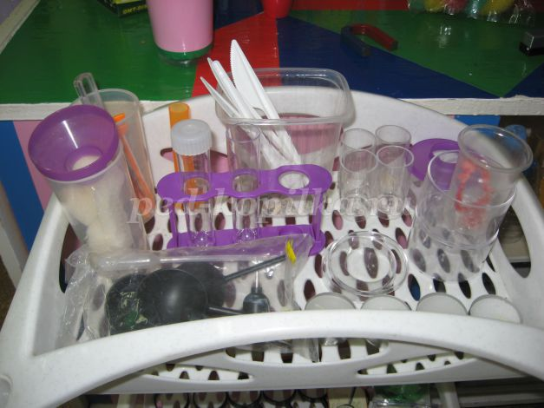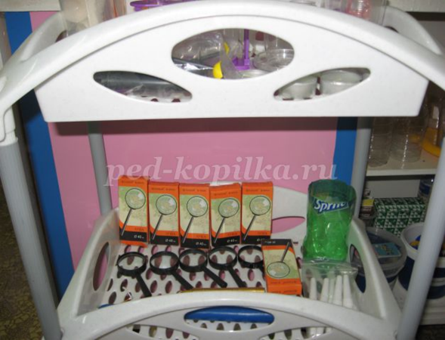
Делаем облако
Естественная лупа
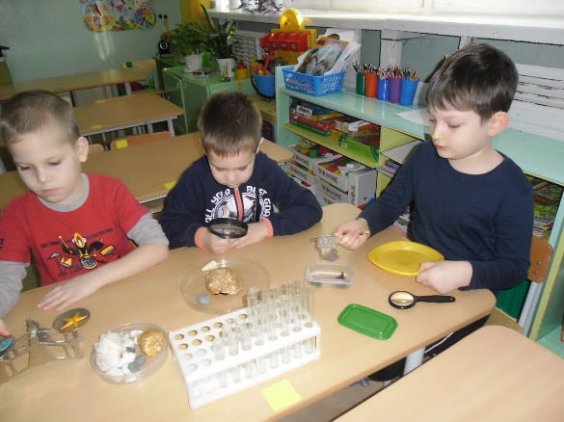
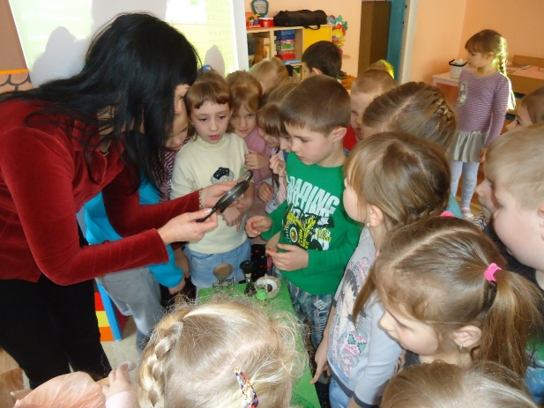

Куда делись чернила

